Spring框架

2021年1月11日

20:07

# 1.简介介绍

* + Spring：春天----->Java开发领域带来了春天
  + 2002年，首次推出Spring框架雏形：Interface21框架
  + Spring框架即以Iterface21框架为基础经过重新设计，并不断丰富其内涵，于2004年3月24日，发布了1.0正式版
  + Rod Johnson :Spring Framework创始人，音乐学博士，提出了轮子理论。
  + Spring理念：

When you learn about a framework, it’s important to know not only what it does but what principles it follows. Here are the guiding principles of the Spring Framework:

Provide choice at every level. Spring lets you defer design decisions as late as possible. For example, you can switch persistence providers through configuration without changing your code. The same is true for many other infrastructure concerns and integration with third-party APIs.

Accommodate diverse perspectives. Spring embraces flexibility and is not opinionated about how things should be done. It supports a wide range of application needs with different perspectives.

Maintain strong backward compatibility. Spring’s evolution has been carefully managed to force few breaking changes between versions. Spring supports a carefully chosen range of JDK versions and third-party libraries to facilitate maintenance of applications and libraries that depend on Spring.

Care about API design. The Spring team puts a lot of thought and time into making APIs that are intuitive and that hold up across many versions and many years.

Set high standards for code quality. The Spring Framework puts a strong emphasis on meaningful, current, and accurate javadoc. It is one of very few projects that can claim clean code structure with no circular dependencies between packages.

###### 说明：

## 使用现有的技术更加容易使用，本身是一个大型集成框架（大杂烩），整合了现有的技术框架。

* + SHH：Struct2 + Spring + Hibernate
  + SSM：SpringMVC + Spring + Mybatis

* + 官网：https://spring.io/

* + 官方下载地址：

<https://repo.spring.io/release/org/springframework/spring/>

<https://repo.spring.io/release/org/springframework/spring/5.3.2/>

GitHub流下载地址：

<https://github.com/spring-projects/spring-framework/releases/tag/v5.3.2>

Spring Maven：

<!-- <https://mvnrepository.com/artifact/org.springframework/spring-webmvc> -->

<dependency>

<groupId>org.springframework</groupId>

<artifactId>spring-webmvc</artifactId>

<version>5.3.2</version>

</dependency>

JDBC：

<!-- <https://mvnrepository.com/artifact/org.springframework/spring-webmvc> -->

<dependency>

<groupId>org.springframework</groupId>

<artifactId>spring-jdbc</artifactId>

<version>5.3.2</version>

</dependency>

* + Spring的优点：
    - Spring是一个开源的免费的框架
    - Spring是一个轻量级，非入侵式的框架
    - 控制反转（IOC），面向切面编程（AOP）
    - 支持事务的处理，对框架整合的支持

**总结：Spring就是一个轻量级的控制反转（ICO）和面向切面编程（AOP）的框架**

# 2.Spring的组成

spring ORM 
Hibernate suppott 
Bats support 
JDO support 
spring AOP 
m eta data 
AOP e 
spring DAO 
Transactim infrastructure 
JOEC gupport 
DAO Supp Ort 
Spring Web 
Web.ApplicationContext 
Mutiparl resolver 
Web utMies 
Spring Context 
Application context 
ul suppo«t 
Validation 
JNDL EJB supb%.n and 
remodeling 
Spring Web 
Web 
Jsp,velocity 
PDF/Expo.-t 
Spring Core 
Supporting ut]ibeS 
gean C Mtainer 

七大核心模块：AOP、PRM、Web、DAO、Context、MVC、Core

* + **核心容器（Spring Core）**

核心容器提供Spring框架的基本功能。Spring以bean的方式组织和管理Java应用中的各个组件及其关系。Spring使用BeanFactory来产生和管理Bean，它是工厂模式的实现。BeanFactory使用控制反转(IoC)模式将应用的配置和依赖性规范与实际的应用程序代码分开。

* + **应用上下文（Spring Context）**

Spring上下文是一个配置文件，向Spring框架提供上下文信息。Spring上下文包括企业服务，如JNDI、EJB、电子邮件、国际化、校验和调度功能。

* + **Spring面向切面编程（Spring AOP）**

通过配置管理特性，Spring AOP 模块直接将面向方面的编程功能集成到了 Spring框架中。所以，可以很容易地使 Spring框架管理的任何对象支持 AOP。Spring AOP 模块为基于 Spring 的应用程序中的对象提供了事务管理服务。通过使用 Spring AOP，不用依赖 EJB 组件，就可以将声明性事务管理集成到应用程序中。

* + **JDBC和DAO模块（Spring DAO）**

JDBC、DAO的抽象层提供了有意义的异常层次结构，可用该结构来管理异常处理，和不同数据库供应商所抛出的错误信息。异常层次结构简化了错误处理，并且极大的降低了需要编写的代码数量，比如打开和关闭链接。

* + **对象实体映射（Spring ORM）**

Spring框架插入了若干个ORM框架，从而提供了ORM对象的关系工具，其中包括了Hibernate、JDO和 IBatis SQL Map等，所有这些都遵从Spring的通用事物和DAO异常层次结构。

* + **Web模块（Spring Web）**

Web上下文模块建立在应用程序上下文模块之上，为基于web的应用程序提供了上下文。所以Spring框架支持与Struts集成，web模块还简化了处理多部分请求以及将请求参数绑定到域对象的工作。

* + **MVC模块（Spring Web MVC）**

MVC框架是一个全功能的构建Web应用程序的MVC实现。通过策略接口，MVC框架变成为高度可配置的。MVC容纳了大量视图技术，其中包括JSP、POI等，模型来有JavaBean来构成，存放于m当中，而视图是一个街口，负责实现模型，控制器表示逻辑代码，由c的事情。Spring框架的功能可以用在任何J2EE服务器当中，大多数功能也适用于不受管理的环境。Spring的核心要点就是支持不绑定到特定J2EE服务的可重用业务和数据的访问的对象，毫无疑问这样的对象可以在不同的J2EE环境，独立应用程序和测试环境之间重用。

**现代化Java开发，就是基于Spring的开发**

**Spring Boot 构建一切 + Spring Cloud 协调一切 + Spring Cloud Data Flow 连接一切**

* + Spring Boot 构建一切
    - 一个快速开发的脚手架
    - 基于SpringBoot可以快速的开发单个微服务
    - 约定大于配置
  + Spring Cloud 协调一切
    - SpringCloud是基于SpringBoot实现的

因为现在大多数公司都在使用SpringBoot进行开发，学习SpringBoot的前提，需要完全掌握Spring及SpringMVC承上启下的作用

**弊端**

发展太久之后，违背了原来的理念，配置十分繁琐，人称：“配置地狱”

# 3.IOC理论推导

普通：

1.UserDao 接口

1 
2 
3 
4 
5 
6 
User Dao.java 
UserDaoImpljava 
package com.Demo.dao; 
public interface UserDao { 
void getUser(); 

2.UserDaoImpl 实现类

User Daojava 
L] mpl.java 
UserDaoMysqlI mpljava 
package com.Demo.dao; 
UserServicej 
1 
2 
3 
5 
6 
7 
public class UserDaoImpt implements UserDao{ 
public void getlJser(){ 
System . out . printtn( 

3.UserService 业务接口

1 
2 
3 
4 
5 
6 
User Daojava 
UserDaoI mpl java 
UserDaoMysqlIr 
package com.Demo.service; 
public interface UserService { 
void getUser(); 

4.UserServiceImpl 业务实现类

package com.Demo.service; 
import 
import 
import 
import 
public 
com . Demo . dao . UserDao; 
com . Demo . dao . UserDaoImpl; 
com . Demo . dao . UserDaoMysqlImpl; 
com . Demo . dao . UserOracIeImpI; 
class UserServiceImpI implements UserService{ 
private UserDao userDao 
public void getUser() 
userDao . getUser() ; 
= new serOracIeImpI(); 

5.Main函数

1 
2 
3 
4 
5 
6 
7 
8 
9 
10 
11 
12 
13 
User Daojava 
UserDaoImpljava 
UserDaoMysqlImpljava 
-import com.Demo.dao.UserDaoImpl; 
import com.Demo.service.UserService; 
U se rSe rvicejava 
UserServi( 
import com.Demo.service . UserServiceImpt; 
public class My Text { 
public static void main(String[] args){ 
= new UserServiceImpI(); 
UserService userService 
userService . getUser() ; 

**解决方案**：set方式：在之前的业务中，用户的需求可能会影响我们原来的代码，我们需要根据用户的需求去修改原代码如果程序代码量十分大，修改一次的成本代价十分昂贵。我们使用一个set接口实现（**革命性变化，之前程序是主动创建对象，控制权在程序员手里。使用了set注入后程序不再具有主动性，而是变成了被动的接收对象。这种思想从本质上解决了问题，程序员不用再去管理对象的创建了，系统的耦合性大大降低，可以更加专注的在业务的实现上，这是IOC的原型**）

User Daojava 
UserDaoImpljava 
UserDaoMysqlImpljava 
package com.Demo.service; 
U se rSe rvicejava 
L] serServiceI mpl java 
UserOracleImpl.ja• 
1 
2 
3 
4 
5 
6 
7 
8 
9 
10 
11 
12 
15 
16 
19 
import 
import 
ieport 
- import 
public 
com . Demo . dao . UserDao; 
com . Demo . dao . UserDaoImpl; 
com . Demo . dao . UserDaoMysqlImpl; 
com . Demo . dao . UserOracleImpl; 
class UserServiceImpI implements UserService{ 
private UserDao userDao; 
public void setUserDao(UserDao userDao) { 
public void getUser() { userDao.getUser(); 
this . userDao 
= userDao; 

User Daojava 
UserDaoI mpl java 
UserDaoMysqlI mpljava 
U se rSe rvicejava 
UserServiceI mpl java 
UserOracleIrr 
1 
2 
3 
4 
5 
6 
7 
8 
9 
10 
11 
12 
13 
14 
15 
16 
- import 
import 
import 
import 
import 
public 
com . Demo . dao . UserDaoImpl; 
com . Demo . dao . UserDaoMysqlImpl; 
com . Demo . dao . UserOracteImpt; 
com . Demo . service . UserService ; 
com . Demo . service . UserServiceImpI; 
class My Text { 
public static void main(String[] args){ 
= new UserServiceImpI(); 
UserService userService 
((UserServiceImpI) userService) .setUserDao(new UserOracIeImpI 
userService . getUser() ; 

# 4.ICO本质

控制反转IOC（Inversion of Control），**是一种设计思想，DI（依赖注入）是实现IOC的一种方法**，也有人认为DI只是IOC的另一种说法。没有IOC的程序中，我们使用面向对象编程，对象的创建与对象间的依赖关系完全硬编码在程序中，对象的创建由程序自己控制，控制反转后将对象的创建转移给第三方，个人认为所谓控制反转就是：获得依赖对象的方式反转了。

IOC是Spring框架的核心内容，使用了多种方式完美的实现了IOC，可以使用XML配置，也可以使用注解，新版本的Spring也可以零配置实现IOC

Spring容器在初始化时要先读取配置文件，根据配置文件或元数据创建与组织对象存入容器中，程序使用时再从IOC容器中取出需要的对象

采用XML方式配置Bean的时候，Bean的定义信息是和实现分离的，而采用注解的方式可以把两者合为一体，Bean的定义信息直接以注解的形式定义在实现类中，从而达到了零配置的目的

**控制反转是一种通过描述（XML或注解）并通过第三方去生产或获取特定对象的方式。在Spring中实现控制反转的是IOC容器，其实现方式是依赖注入（Dependency Injection ，DI）**

Hello Spring程序

r Daojava 
1 
2 
3 
4 
5 
6 
7 
8 
9 
10 
11 
12 
13 
14 
15 
16 
17 
18 
19 
UserDaoImpljava 
UserDaoMysqlImpljava 
package com.Deom.pojo; 
public class 
Hello 
private String name; 
getNaem(){ 
public String 
return name; 
U se rSe rvicejava 
public void setName(String name){ 
this . name 
= name; 
public void show() 
System . out . ; 

1 
2 
4 
5 
6 
7 
8 
9 
11 
12 
13 
14 
16 
17 
18 
19 
20 
21 
Hello.java 
10 
15 
bea ns.xml 
MyTestja va 
package com.Deom.pojo; 
public class Hello { 
private String str; 
public String getStr() 
return str; 
public void setStr(String str) 
this. str = str 
@Override 
public String tostring() { 
return "Hello{" 
" str= ' " 

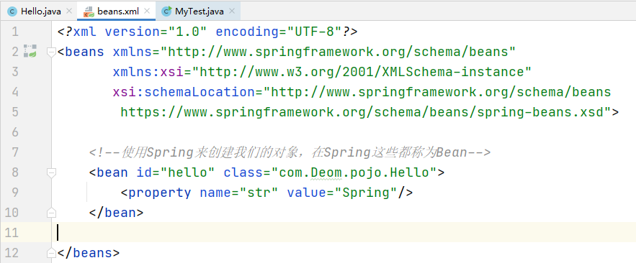

1 
2 
3 
4 
5 
6 
7 
8 
9 
10 
11 
12 
13 
14 
Hellojava 
bea ns.xml 
M yTe stjava 
import com.Deom.pojo.HeIIo; 
import org.springframework.context.ApplicationContext; 
import org . springframework . context . support . ClassPathXmtAppticationContext; 
public class My Test { 
public static void main(String[] args){ 
// JWISpringWÆ 
= new ClassPathXmIAppIicationContext( configLocation: "beans. xmt") ; 
ApplicationContext context 
(Hello) context. getBean( s: "hello"); 
Hello hello = 
System . out . printtn(hetto . toString()) ; 

类型 变量名 = new 类型（）

Hello hello = new hello

Id = 变量名 class = new 的对象 property 相当于给对象中的属性设置一个值

Bean = 对象 new hello();

<beanid="hello"class="com.Deom.pojo.Hello">

<propertyname="str"value="Spring"/>

</bean>

**总结**：Hello 对象是谁创建的？ Hello 对象是由Spring创建的

Hello 对象的属性是怎么设置的？ Hello 对象的属性是由Spring容器设置的

这个过程就叫控制反转：  
控制：谁来控制对象的创建，传统应用程序的对象是由程序本身控制创建的，使用Spring后，对象是由Spring来创建的

反转：程序本身不创建对象，而变成被动的接收对象

依赖注入：就是利用set方式来进行注入的

IOC是一种编程思想，由主动的编程变成被动的接收

可以通过new ClassPathXmlApplicationContext去浏览一下底层源码

**我们彻底不用再程序中去改动，要实现不同的操作，只需要在XML配置文件中进行修改，所谓的IOC就是对象由Spring来创建，管理，装配**

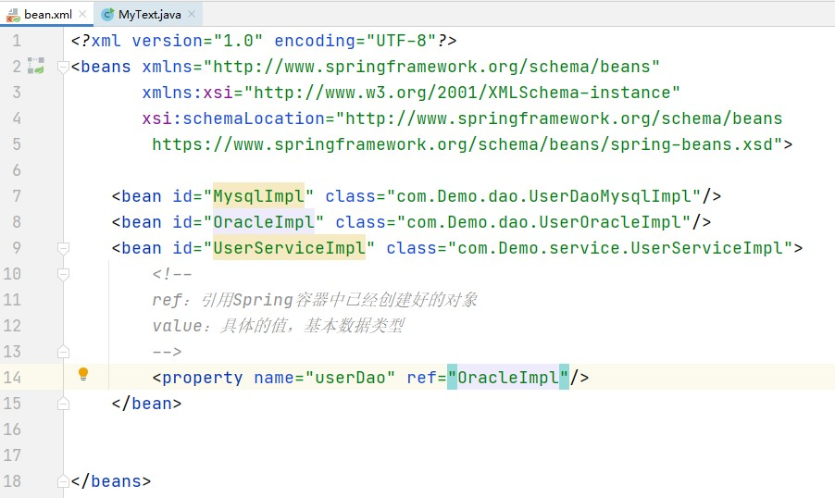

bea n.xml 
MyTextja va 
com . Demo . dao . UserDaoImpl; 
1 
2 
3 
4 
5 
6 
7 
8 
9 
10 
11 
12 
13 
14 
15 
16 
17 
18 
19 
20 
21 
22 
23 
24 
25 
- import 
import 
import 
import 
import 
import 
import 
import 
public 
com . Demo . dao . UserDaoMysqlImpl; 
com . Demo . dao . UserDaoSqlserverImpl; 
com . Demo . dao . UserOracleImpl; 
com . Demo . service . UserService; 
com . Demo . service . UserServiceImpt; 
org 
org 
. springframework . context . ApplicationContext ; 
. springframework . context . support . ClassPathXmtAppticationContext ; 
class My Text { 
public static void main(String[] args){ 
//JWIApplicationContext , fiåS/JSpringhFJF%} 
= new ClassPathXmIAppIicationContext( configLocation: "bean . xml") ; 
ApplicationContext context 
(UserServiceImpI) context. getBean( s: "UserServiceImpI") ; 
UserServiceImpt userServiceImpt = 
userServiceImpt . getUser() ; 
/ * UserService userService = 
new UserServicermpl(); 
( (UserServicermpL) userService) .setUserDao(new UserDaoSqlserverrmpL()); 
userService. getUser(); 

演示

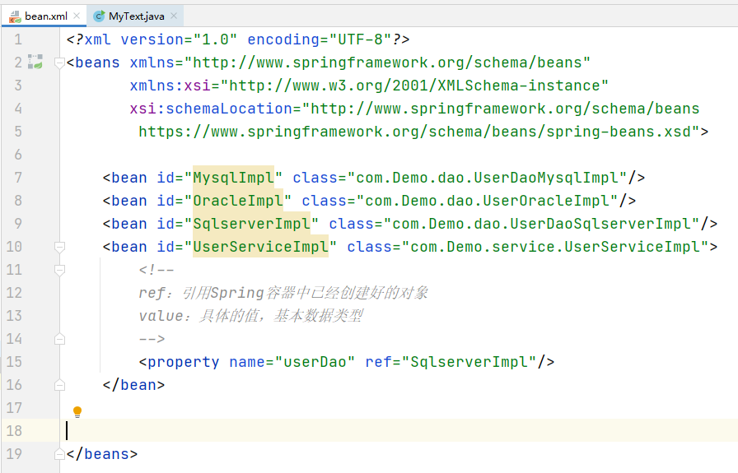

bea n.xml 
MyTextja va 
com . Demo . dao . UserDaoImpl; 
1 
2 
3 
4 
5 
6 
7 
8 
9 
10 
11 
12 
13 
14 
15 
16 
17 
18 
19 
20 
21 
22 
23 
24 
25 
- import 
import 
import 
import 
import 
import 
import 
import 
public 
com . Demo . dao . UserDaoMysqlImpl; 
com . Demo . dao . UserDaoSqlserverImpl; 
com . Demo . dao . UserOracleImpl; 
com . Demo . service . UserService; 
com . Demo . service . UserServiceImpt; 
org 
org 
. springframework . context . ApplicationContext ; 
. springframework . context . support . ClassPathXmtAppticationContext ; 
class My Text { 
public static void main(String[] args){ 
//JWIApplicationContext , fiåS/JSpringIFJfÄ%} 
= new ClassPathXmIAppIicationContext( configLocation: "bean . xmt") ; 
ApplicationContext context 
(UserServiceImpI) context. getBean( s: "UserServiceImpI") ; 
UserServiceImpt userServiceImpt = 
userServiceImpt . getUser() ; 
/ * UserService userService = 
new UserServicermpL(); 
( (UserServicermpl) userService) .setUserDao(new UserDaoSqlserverrmpL()); 
userService. getUser(); 

# 5.IOC创建对象的方式

普通：

1 
2 
3 
4 
5 
6 
7 
8 
9 
10 
11 
12 
13 
14 
15 
16 
17 
18 
19 
20 
21 
22 
U ser. java 
MyTestja va 
package com.Demo.pojo; 
public class User { 
private String name; 
public User(){ 
System . out . ; 
getName( 
public String 
return name; 
public void setName(String name) 
this . name 
= name; 
public void show(){ 
System . out . 
-"+name) ; 

5 
import com.Demo.pojo.User; 
public class My Test { 
public static void main(String[] args){ 
= new User(); 
User 
user 

* + 使用无参构造创建对象，默认！
  + 假设我们要使用有参创造对象。
    - 三种方式：
      * 第一种：下标赋值

Constructor argument index 
You can use the index attribute to specify explicitly the index of constructor arguments, as the following example shows: 
<bean . 
<constructor-arg 
<constructor-arg 

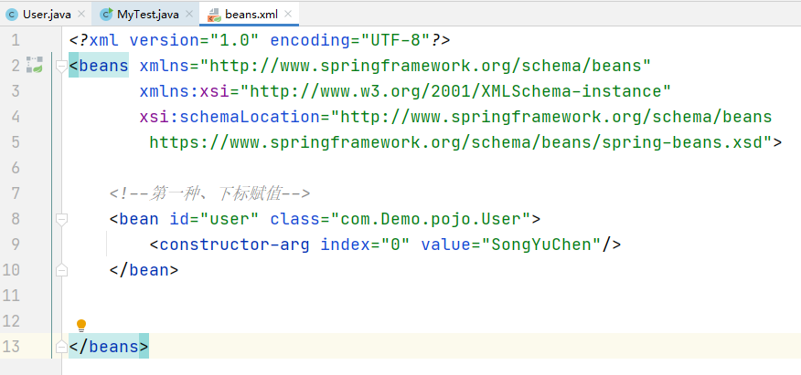

* + 第二种：通过类型创建 **不推荐**

Constructor argument type matching 
In the preceding scenario, the container can use type matching with simple types if you explicitly specify the type of the 
constructor argument by using the type attribute. as the following example shows: 
<bean . 
<constructor-arg 
<constructor-arg lang.String" 

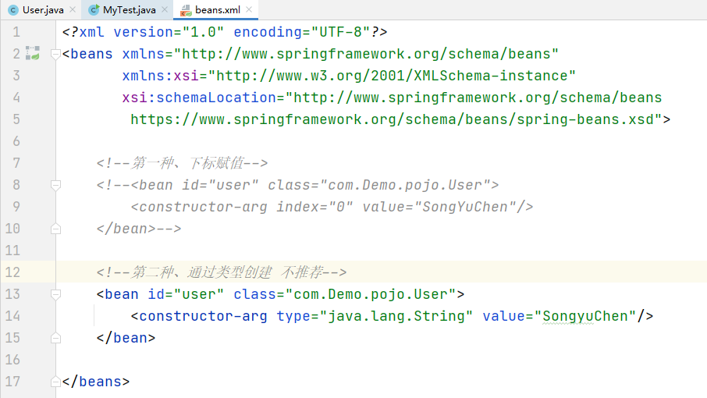

* + 第三种：通过参数名创建

< beans > 
<bean 
<constructor-arg 
<constructor-arg 
<bean 
<bean 

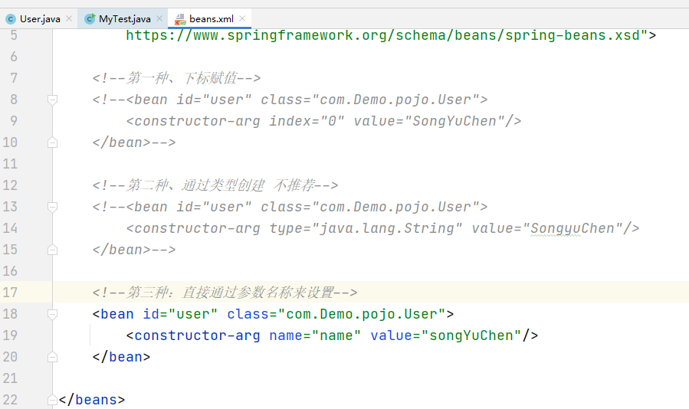

* + 我们再进行无参有参共存：**Spring就类似于婚介网站**

User java 
MyTestja va 
bea ns.xml 
L] ser T java 
1 
2 
4 
5 
7 
8 
9 
10 
11 
12 
13 
14 
15 
16 
17 
18 
19 
20 
21 
22 
23 
package com.Demo.pojo; 
public class UserT { 
private String name; 
public UserT(){ 
System . out . printtn ( f l" 
getName( 
public String 
return name; 
public void setName(String name) 
this . name 
= name; 
public void show(){ 
System . out . 
-"+name) ; 

User java 
MyTestja va 
< ! --<bean 
beans.xml 
6 
7 
8 
9 
10 
11 
12 
13 
14 
15 
16 
17 
18 
19 
20 
21 
22 
23 
ser Tjava 
class="com.Demo.pojo.User"> 
<constructor-arg index; "0" 
< ! 43=4, 
<!--<bean class="com.Demo.pojo.User"> 
<constructor-arg type;" java. lang. String" 
< ! *YEA': 
bean id="user" class="com.Demo.pojo.User"> 
<constructor-arg name="name" value:" songYuChen 
</bean 
<bean id="userT" class="com.Demo.pojo.UserT"/> 
</beans> 

MyTest (1) 
name=songYuChen 

serjava 
M yTe stjava 
bea ns.xml 
ser Tjava 
1 
2 
3 
4 
5 
6 
7 
8 
9 
10 
11 
12 
13 
14 
15 
16 
17 
18 
19 
import com.Demo.pojo.User; 
import org.springframework.context.ApplicationContext; 
import org . springframework . context . support . ClassPathXmtAppticationContext; 
public class My Test { 
public static void main(String[] args){ 
//User user = 
new User(); 
//Spring 
= new ClassPathXmIAppIicationContext( configLocation: "beans. xmt") ; 
ApplicationContext context 
(User) context.getBean( s: "user"); 
User user = 
User user2 =(User) context.getBean( s: "user"); 
System. out . println(user user2); 
user . show() ; 

总结：**在配置文件加载的时候，容器中管理的对象就已经初始化了**

# 6.Spring的配置

* + 别名:其功能就是为对象修改新增一个名称：<alias name="对象名称" alias="新增名称"/>

9 
10 
11 
12 
13 
14 
15 
16 
17 
18 
19 
20 
21 
22 
23 
24 
25 
26 
User java 
MyTestja va 
beans.xml 
ser Tjava 
<conStructor-arg index; "0" 
< ! 43=4, 
<!--<bean class="com.Demo.pojo.User"> 
<constructor-arg type;" java. lang. String" 
< ! *YEA': 
<bean id="user" class="com.Demo.pojo.User"> 
<constructor-arg name="name" value:" songYuChen 
</bean> 
<bean id="userT" class="com.Demo.pojo.UserT"/> 
<alias name="user" 
alias:" Syc" 
</beans> 

User java 
M yTe stjava 
bea ns.xml 
ser Tjava 
1 
2 
3 
4 
5 
6 
7 
8 
9 
10 
11 
12 
13 
14 
15 
16 
17 
18 
19 
import com.Demo.pojo.Use 
import org.springframework.context.ApplicationContext; 
import org . springframework . context . support . ClassPathXmtAppticationContext; 
public class My Test { 
public static void main(String[] args){ 
//User user = 
new User(); 
//Spring 
= new ClassPathXmIAppIicationContext( configLocation: "beans. xmt") ; 
ApplicationContext context 
(User) context.getBean( s: "Syc"); 
User user = 
FIJser user2 context.getBean("user"); 
System. out. println(user 
user . show() ; 

* + Bean的配置：**id:bean的唯一标识符，也就是我们的变量名 Class就是bean对象所对应的全限定名（包名+类名）name也是别名，而且name可以同时取多个别名**

12 
13 
14 
15 
16 
17 
18 
19 
20 
21 
22 
23 
24 
25 
26 
27 
28 
U se r.java 
11¯ 
<bean 
MyTestja va 
< ! --<bean 
beans.xml 
U ser T java 
class="com.Demo.pojo.User"> 
<constructor-arg type;" java. lang. String" 
<bean 
<constructor-arg name="name" value:" songYuChen 
</bean> 
< ! --Bean--> 
class=.com . Demo . pojo . UserT" 
name 
<alias name="user" 
</beans> 
alias:" Syc" 

User java 
M yTe stjava 
bea ns.xml 
ser Tjava 
1 
2 
3 
4 
5 
6 
7 
8 
9 
10 
11 
12 
13 
14 
15 
16 
17 
18 
19 
-import com.Demo.pojo.User; 
import com.Demo.pojo.UserT; 
import org.springframework.context.ApplicationContext; 
import org . springframework . context . support . ClassPathXmtAppticationContext; 
public class My Test { 
public static void main(String[] args) 
//User user = 
new User(); 
//Spring 
= new ClassPathXmIAppIicationContext( configLocation: "beans. xmt") ; 
ApplicationContext context 
(UserT) context.getBean( s: "user2"); 
UserT user = 
FIJser user2 context.getBean("user"); 
System. out. println(user 
user . show() ; 

多个别名：可以使用（空格，逗号，分隔符）

serjava 
7 
8 
9 
10 
11 
12 
13 
14 
15 
16 
17 
18 
19 
20 
21 
22 
23 
24 
25 
26 
27 
28 
29 
MyTestja va 
< ! --<bean 
beans.xml 
ser Tjava 
class="com.Demo.pojo.User"> 
<constructor-arg index; "0" 
< ! 43=4, 
<!--<bean class="com.Demo.pojo.User"> 
<constructor-arg type;" java. lang. String" 
< ! 'YEA': 
<bean class="com.Demo.pojo.User"> 
<constructor-arg name="name" value:" songYuChen 
</bean> 
< ! - -Bean--> 
<bean id="userT" class="com.Demo.pojo.UserT" 
<property name="name" 
</bean> 
<alias name="user" 
name 

* + Import：**一般用于团队开发使用，它可以将多个配置文件，导入合并为一个**
    - 假设：现在项目中有多个人开发，这三个人复制不同的类开发，不同的类需要注册在不同的bean中，我们可以利用import将所有人的beans.xml合并为一个总的使用的时候直接使用总的配置就可以了。（applicationContext.xml）

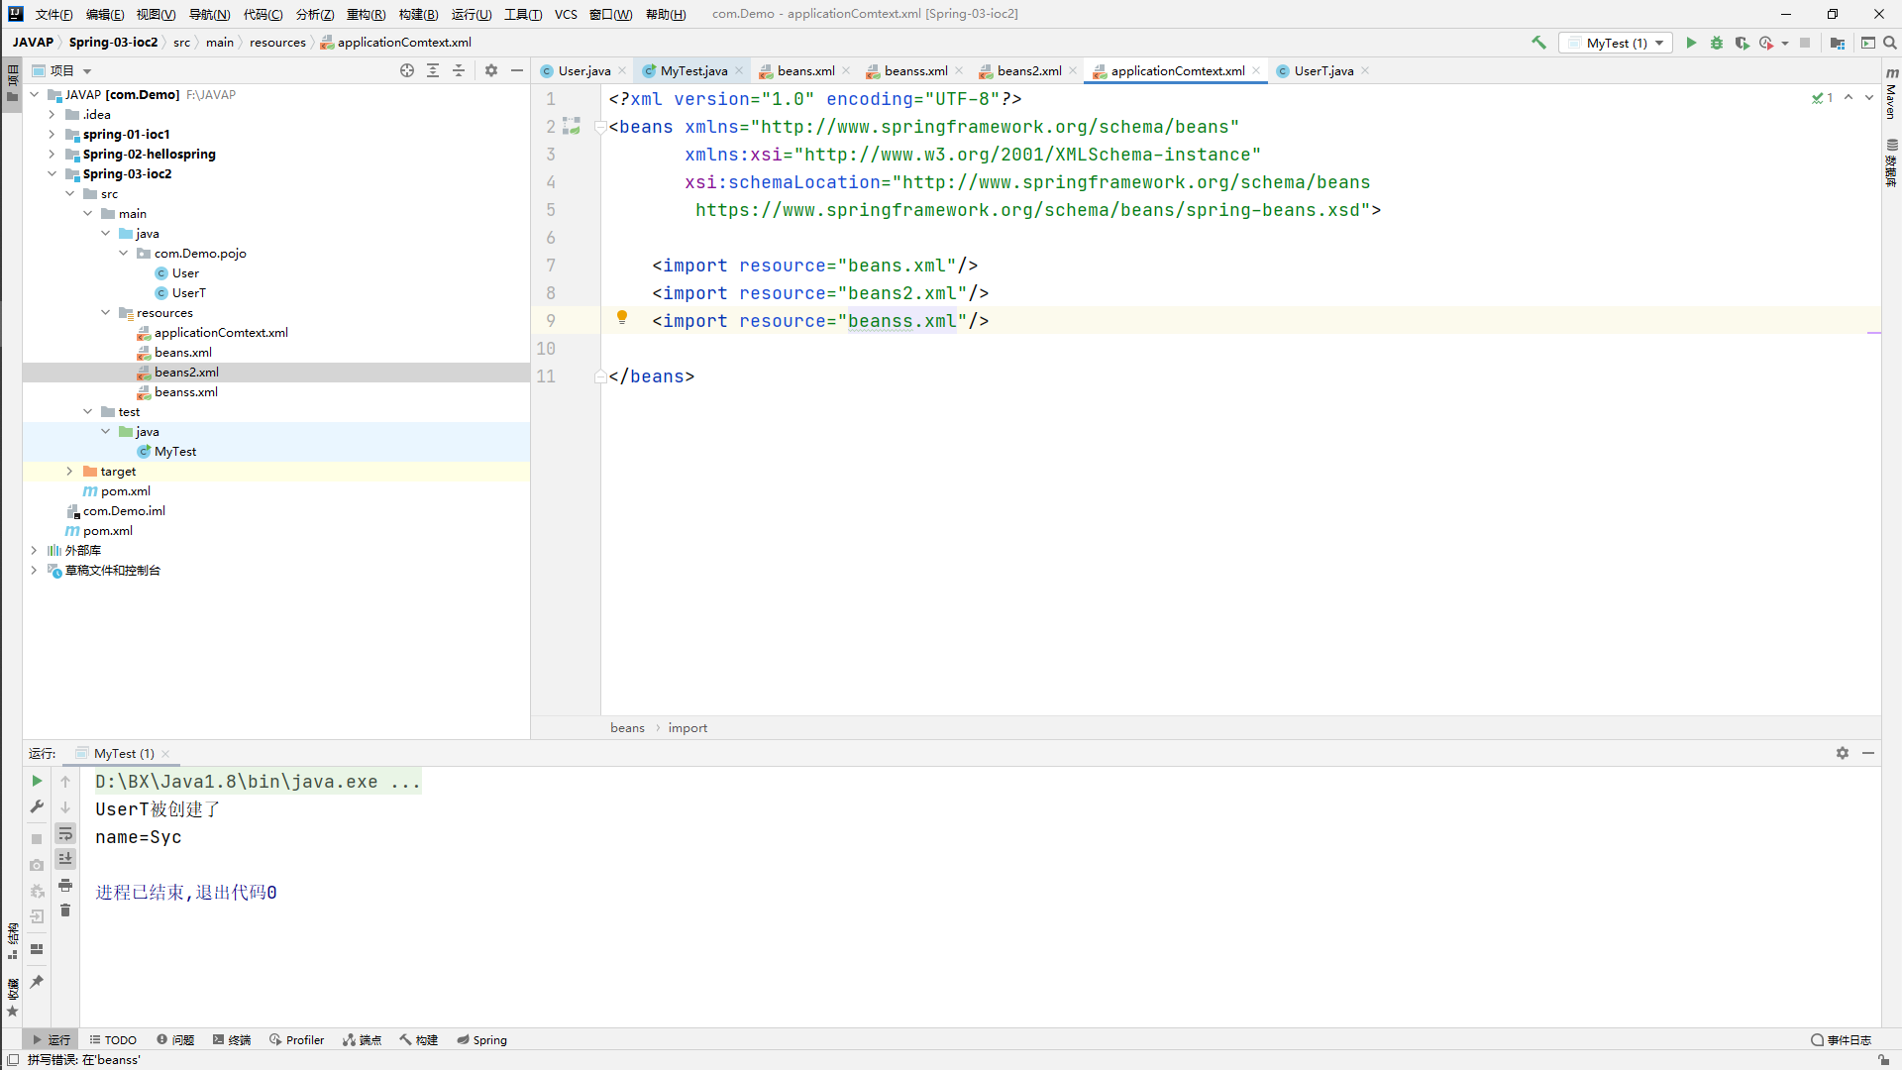

# 7.依赖注入（重点是Set注入）

* + 构造器注入
  + Set方式注入
    - 依赖注入：Set注入
      * 依赖：bean对象的创建依赖于Spring容器
      * 注入：bean对象中的所有属性，有Spring容器来注入
    - 环境搭建:
      * 复杂类型
        + 就是下列Address.java的代码
      * 真实测试对象
        + 就是下列Studebt.java的代码
      * 测试类
        + 就是下列MyText.java的代码

**普通值注入（ Value）**

**Studebt.java代码：**

packagecom.Demo.pojo;

importjava.util.\*;

publicclassStudent{

privateStringname;

privateAddressaddress;

privateString[]books;

privateList<String>hobbys;

privateMap<String,String>card;

privateSet<String>games;

privateStringwife;

privatePropertiesinfo;

publicStringgetName(){

returnname;

}

publicvoidsetName(Stringname){

this.name=name;

}

publicAddressgetAddress(){

returnaddress;

}

publicvoidsetAddress(Addressaddress){

this.address=address;

}

publicString[]getBooks(){

returnbooks;

}

publicvoidsetBooks(String[]books){

this.books=books;

}

publicList<String>getHobbys(){

returnhobbys;

}

publicvoidsetHobbys(List<String>hobbys){

this.hobbys=hobbys;

}

publicMap<String,String>getCard(){

returncard;

}

publicvoidsetCard(Map<String,String>card){

this.card=card;

}

publicSet<String>getGames(){

returngames;

}

publicvoidsetGames(Set<String>games){

this.games=games;

}

publicStringgetWife(){

returnwife;

}

publicvoidsetWife(Stringwife){

this.wife=wife;

}

publicPropertiesgetInfo(){

returninfo;

}

publicvoidsetInfo(Propertiesinfo){

this.info=info;

}

@Override

publicStringtoString(){

return"Student{"+

"name='"+name+'\''+

",address="+address+

",books="+Arrays.toString(books)+

",hobbys="+hobbys+

",card="+card+

",games="+games+

",wife='"+wife+'\''+

",info="+info+

'}';

}

}

**Address.java代码**

packagecom.Demo.pojo;

publicclassAddress{

privateStringaddress;

publicStringgetAddress(){

returnaddress;

}

publicvoidsetAddress(Stringaddress){

this.address=address;

}

}

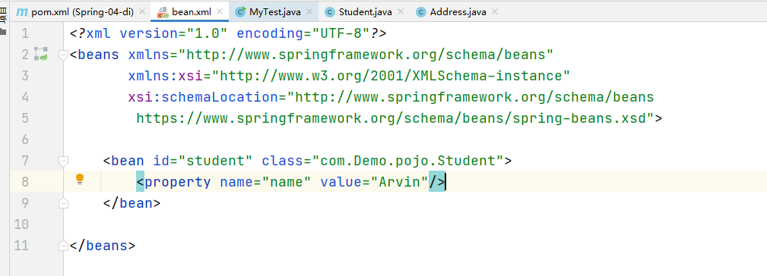

1 
2 
3 
4 
5 
6 
7 
8 
9 
10 
11 
12 
bea n.xml 
M yTe stjava 
Stud entjava 
Ad d ressja va 
import com.Demo.pojo.Student; 
import org.springframework.context.ApplicationContext; 
import org . springframework . context . support . ClassPathXmtAppticationContext; 
public class My Test { 
public static void main(String[] args){ 
= new ClassPathXmIAppIicationContext( configLocation: "bean . xml") ; 
ApplicationContext context 
(Student) context. getBean( s: "student") ; 
Student student = 
System . out . printtn(student . getName()) ; 

**第一种：其他代码在上面（一下基于上面的环境）**

6 
<bean id="student" 
7 
/fiØfif/A, 
8 
9 
<property name="name" 
</bean> 
10 
Value--> 
value:" Arvin" 

**第二种：Bean注入**

address 
• -"address" class="com.Demo.pojo.Address"/> 
<bean Id- 
<bean id="student" 
fdU/ffFJbean/A7nÆ--> 
<property name:" address" ref:" address" / > 
</bean> 

**第三种：数组注入**

< !--ØÆF/', åt41/A--> 
<property name="books"> 
</bean 

**第四种：List注入**

List/A--> 
<property 
</bean> 

**第五种：Map注入**

<property name="card"> 
_ " Yf5}iiE" 
<entry key- 
<entry key- 
</map> 
</bean 
value 
value 
= "610121199801080475" 

**第六种：Set注入（重点）**

43 
44 
45 
46 
47 
48 
49 
50 
51 
< ! --ØA-F/', Set/A--> 
<property name="games"> 
</set> 
</bean 

**第七种：Null注入（空值注入）**

空值注入：  
<propertyname="info"value=""/>

Null注入：

52 
53 
54 
55 
nuLL/A--> 
<property name="wife"> 

**第八种：Properties注入（其他注入）**

57 
58 
59 
60 
61 
62 
63 
64 
65 
66 
PropertiesÆÄ--> 
property name:" 
<props> 
<prop 
<prop 
<prop 
<prop 
</props> 
"property 
</bean> 
key:" 
key: 
key- 
-"username">Arvin</prop> 
key- 

**输出所有信息：**

MyTestja va 
Stud entjava 
bea n.xml 
Address. java 
1 
2 
4 
5 
6 
7 
8 
9 
10 
11 
12 
13 
14 
15 st 
16 
17 
18 
19 
20 
21 
package com.Demo.pojo; 
public class Address { 
private String address; 
getAddress( 
public String 
return address; 
public void setAddress(String address) 
this . address 
= address; 
@Override 
public String tostring() { 
return "Address{" 
" address: ' " 
+ address + 

@Override 
public String tostring() { 
return "Student{" 
"name: ' " 
name 
+ address. toString 
address:" 
+ Arrays. toString(books) 
books:" 
hobb s:" 
+ hobbys + 
card:" 
games:" 
wife: ' " 
info:" 
+ card + 
+ games + 
+ wife + 
+ info + 

1 
2 
3 
4 
5 
6 
7 
8 
9 
10 
11 
12 
import 
import 
import 
public 
Demo . pojo . Student; 
com . 
. springframework . context . ApplicationContext ; 
org 
. springframework . context . support . ClassPathXmtAppticationContext ; 
org 
class My Test { 
public static void main(String[] args){ 
= new ClassPathXmIAppIicationContext( configLocation: "bean . xml") ; 
ApplicationContext context 
(Student) context. getBean( s: "student") ; 
Student student = 
System . out . printtn(student . toString()) 

address-com.Demo.pojo.Address@6321e813, 'kitff&, , 
' Arvin' , 
5+31! , wife='nutt', 
641"] , 
username-Arvin, 

**拓展：**

< ! --ØF.F/', 
<bean id="address" class="com.Demo.pojo.Address"> 
property name="address" 
</bean> 

' Arvin' , 
wife:' null' , 
041"] , 
fliYJl username- 
-Arvin, 

* + **拓展方式**
    - P命名空间注入：这里的P是property的意思

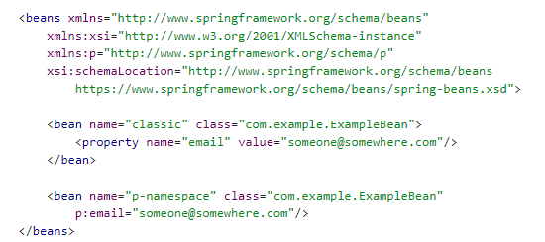

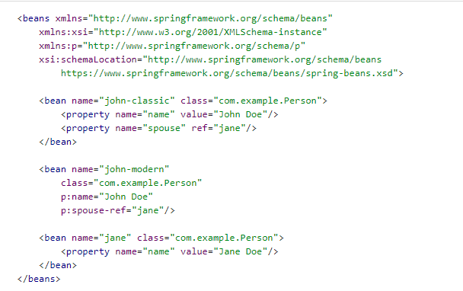

实例演示：

我们需要导入junit包，这个我们经常会用到。我导入到了最外层的pom.xml里，这样我们就不需要不断的导入，调用需要写在该项目的Beans.xml里例如：

xmlns:p="http://www.springframework.org/schema/p"

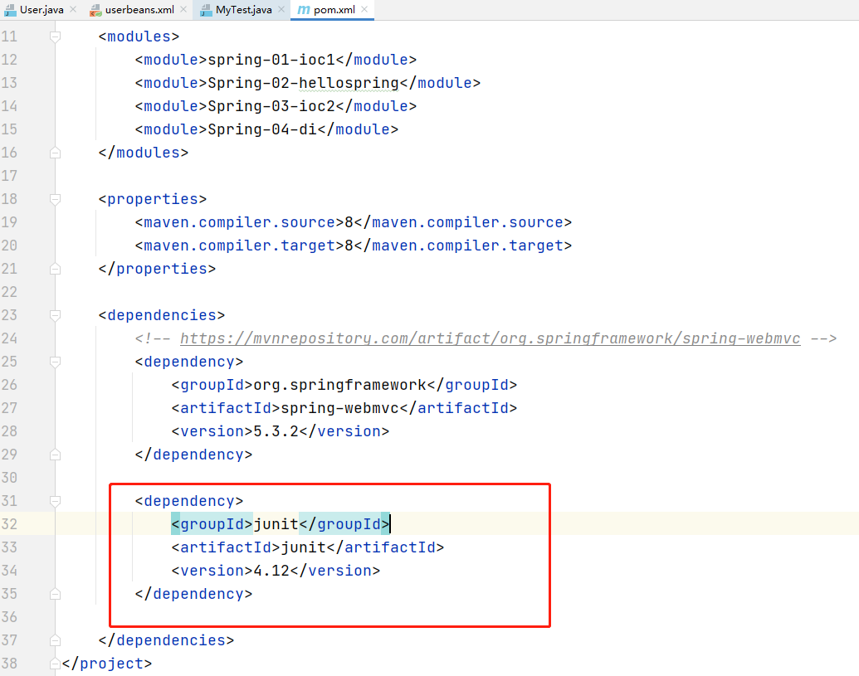

导入后我们如何确认：这里的junit4.12就是我导入的包

spring-Cl-iocl 
Spring -02-hellospring 
Spri ng -03-ioc2 
Spri ng -04 -di 
org.springfra mework:spri ng -webmvc:5.3.2 
spring-study (root) 

U ser. java 
24 
user bea ns.xml 
1 
2 
4 
5 
6 
7 
8 
9 
10 
11 
12 
13 
14 
15 
16 
17 
18 
19 
20 
21 
22 
23 
25 
26 
27 
28 
29 
30 
31 
package com.Demo.pojo; 
public class User { 
private String name; 
private int age; 
public String getName() 
return name; 
public void setName(String name) 
this . name 
= name; 
public int getAge() { 
return age; 
public void setAge(int age) 
this. age = 
age ; 
@Override 
public String tostring() { 
return "User{" 
"name: ' " 
+ name 
+ age + 

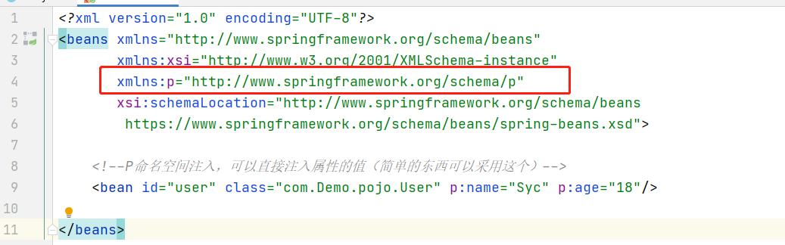

1 
2 
3 
4 
5 
6 
7 
8 
13 
14 
16 
17 
18 
19 
20 
21 
User java 
user bea ns.xml 
M yTe stjava 
pom.xml (spring-study) 
15 % 
import 
import 
import 
import 
import 
public 
com . Demo . pojo . Student; 
com . Demo . pojo. User; 
org.junit.Test, 
org . springframework . context . ApplicationContext ; 
org . springframework . context . support . ClassPathXmtAppticationContext ; 
class My Test { 
public static void main(String[] args){... } 
@Test 
public void test2(){ 
ApplicationContext context: new ClassPathXmIAppIicationContext( configLocation: 
= context.getBean( s: "user" , 
ser. class) • 
User user 
System . out . printtn(user) ; 
"userbeans . xmt 

' Syc' , 
age=18} 

* + **C命名空间注入和P命名注入类似：通过构造器加入（有参构造，无参构造是为了避免上面的代码报错）**

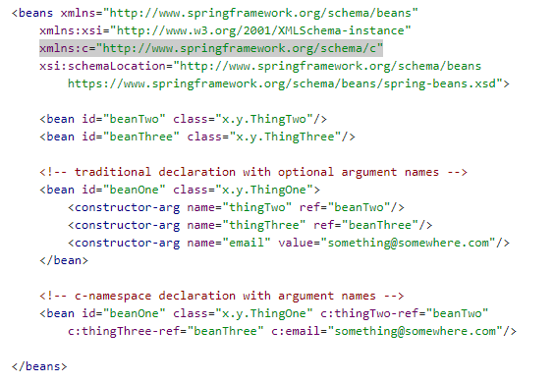

实例：

U ser. java 
user bea ns.xml 
MyTestja va 
1 
2 
4 
5 
6 
7 
9 
10 
11 
13 
14 
15 
16 
17 
18 
19 
20 
21 
22 
23 
24 
package com.Demo.pojo; 
public class User { 
private String name; 
private int age; 
// User W ÆSVJiff 
public User() { 
// Userfyname, ageffSVJiff 
public User(String name, 
int age) 
this . name 
this. age = 
= name; 
age ; 
public String getName() 
return name; 
public void setName(String name) 
this . name 
= name; 

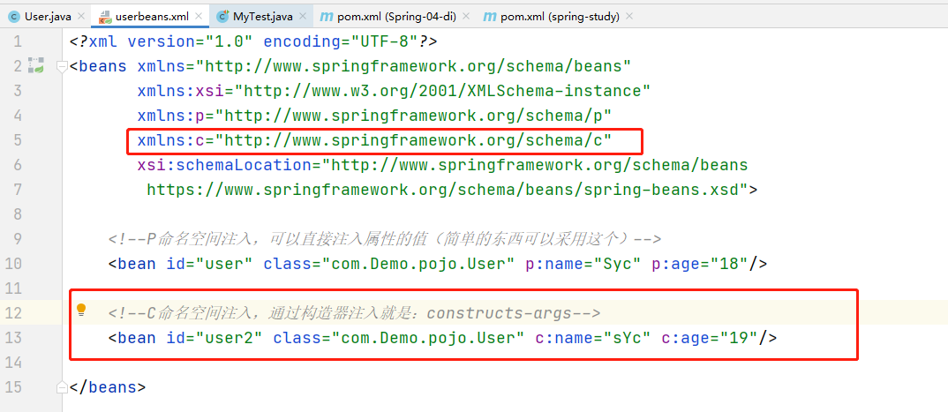

1 
2 
3 
4 
5 
6 
7 
8 
13 
14 
16 
17 
18 
19 
20 
21 
serjava 
user bea ns.xml 
M yTe st.java 
15 % 
import 
import 
import 
import 
import 
public 
com . Demo . pojo . Student; 
com . Demo . pojo. User; 
org.junit.Test, 
org . springframework . context . ApplicationContext ; 
org . springframework . context . support . ClassPathXmtAppticationContext ; 
class My Test { 
public static void main(String[] args){... } 
@Test 
public void test2(){ 
ApplicationContext context 
User user 
= context. getBean 
System . out . printtn(user) ; 
V aiåÄ: 
1 — 301 ms 
301 ms 
301 ms 
age=19} 
' sYc' , 
new ClassP thXmIAppIicationContext( configLocation: 
er . class); 
s: "user2" , 
"userbeans . xmt ; 

**拓展总结：**

我们可以使用P命名空间和C命名空间进行注入，官方解释：

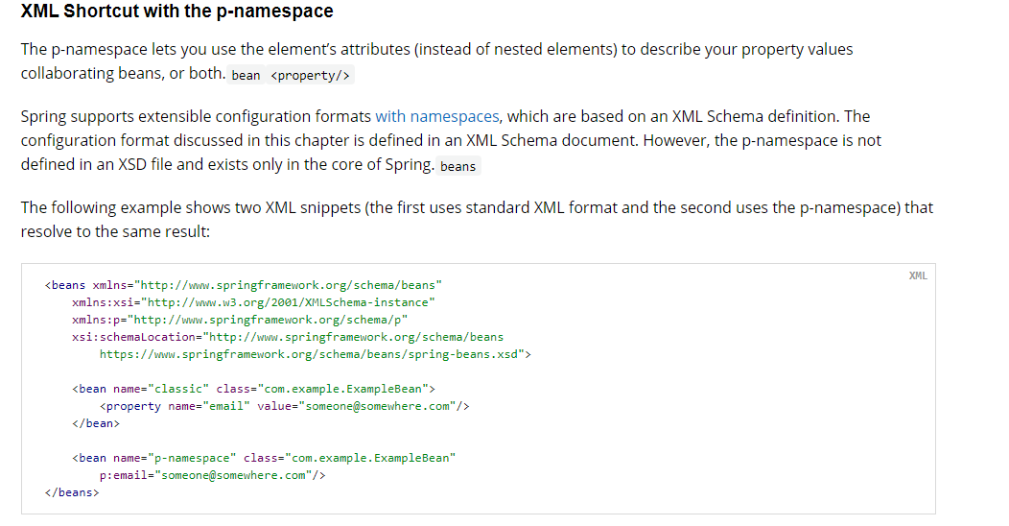

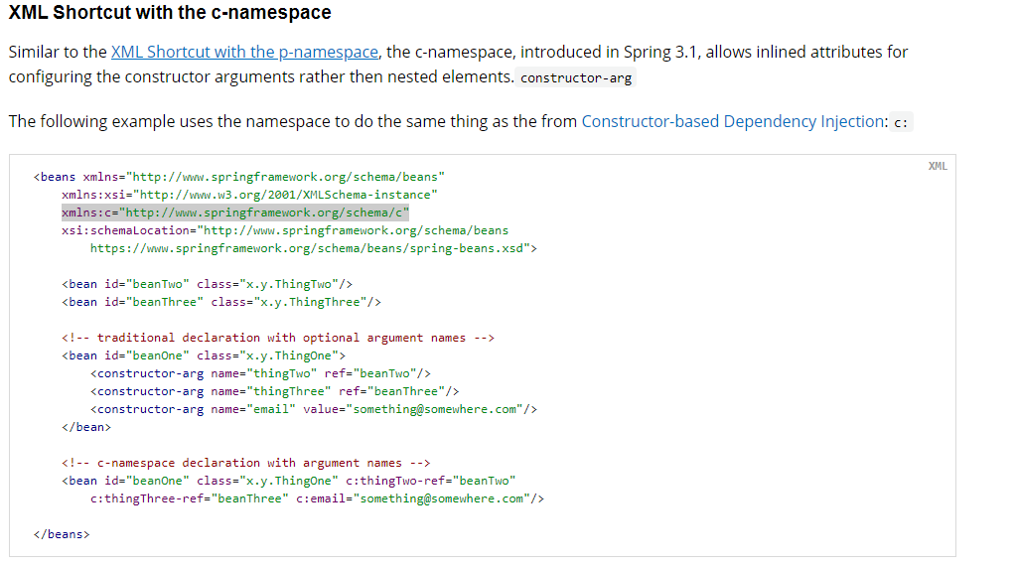

注意点：P命名和C命名空间不能直接使用，需要导入XML约束：

P命名空间：

xmlns:p="http://www.springframework.org/schema/p"

C命名空间：

xmlns:c="http://www.springframework.org/schema/c"

# 7.Bean的作用域

包含一下六种作用域：

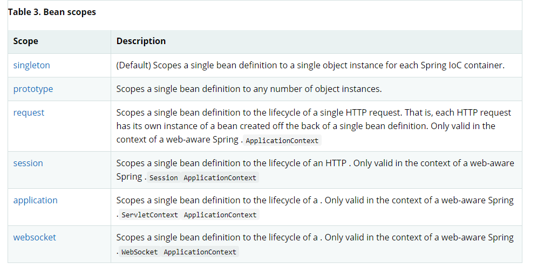

**The Singleton Scope（单例模式）**

Only one instance is ever created... 
<property name;" accountDao" 
accountDao / > 
< property 
ref;" accountDao " / 
/ bean > 
<property 
accountDao / > 
1 
<bean tDao " 
lass 
and this same shared instance is injected into each collaborating object 

例如：

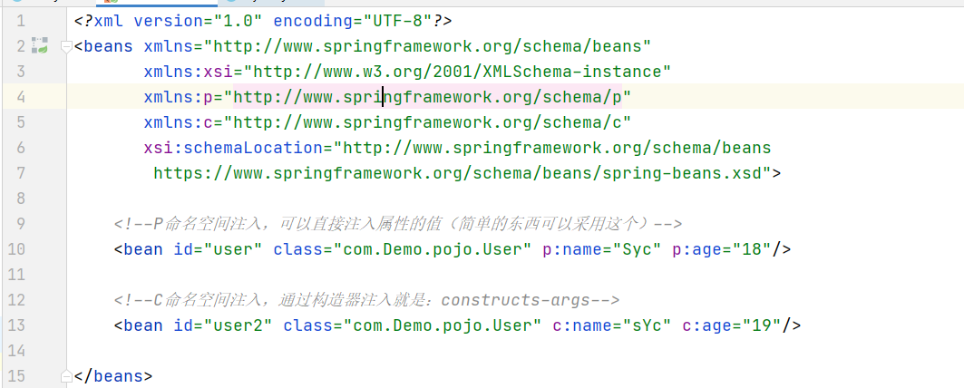

从配置文件看user只在P命名空间注入了一次。（这里搞错了user2，代码部分自行进行修改）

1 
2 
3 
4 
5 
6 
7 
8 
13 
14 
15 % 
16 
17 
18 
19 
20 
21 
22 
import 
import 
import 
import 
import 
public 
Demo . pojo . Student; 
com . 
Demo . pojo. User; 
com . 
org.junit.Test, 
. springframework . context . ApplicationContext ; 
org 
. springframework . context . support . ClassPathXmtAppticationContext ; 
org 
class My Test { 
public static void main(String[] args){... } 
@Test 
public void test2(){ 
ApplicationContext context: new ClassPathXmIAppIicationContext( configLocation: 
= context.getBean( s: "user" , User. class) ; 
User user 
= context. getBean( s: "user" , User . class) ; 
User user2 
System . out . ; 
1 — 287 m s 
true 
"userbeans . xmt ; 

虽然我们拿出来的对象是多个但是都是被这一个单例出来的，**这是它的默认实现**

< constructs-args--> 
<bean id="user2" c:name="sYc" 
c: age: "19" 
scope: 
'l/ 
singleton' 

这里我们可以进行设置（singleton就是单例，它默认也是单例模式）

**The Prototype Scope（原型模式）**

< property name:" accountDao" 
ref=" accountDao " / 
bea n 
<property name:" accountDao" 
ref=" accountDao / > 
<property name—naccountDao" 
ref:" accountDao / > 
A brand new bean instance is created... 
1 
<bean id- "accountDao" class;" . " 
2 
scope "prototype" / > 
3 
each and every time the prototype is referenced by collaborating beans 

原型模式：每一个Bean它都是一个单独的对象

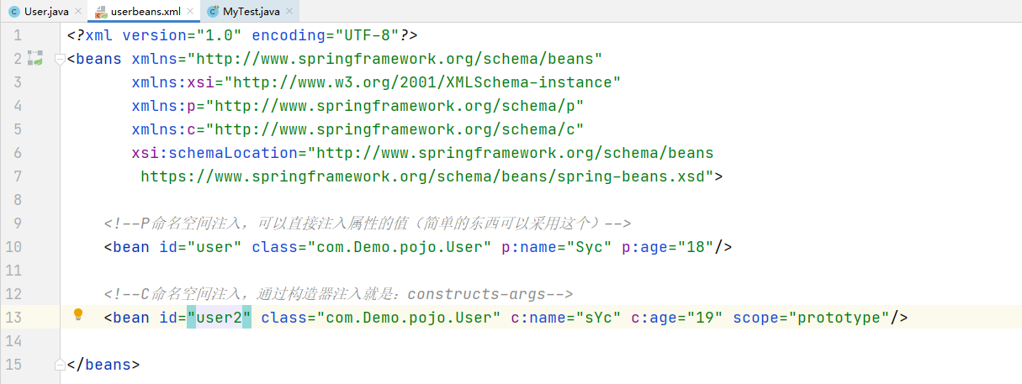

serjava 
user bea ns.xml 
M yTe st.java 
1 
2 
3 
4 
5 
6 
7 
8 
13 
14 
15 % 
16 
17 
18 
19 
20 
21 
22 
23 
24 
25 
import 
import 
import 
import 
import 
public 
com . Demo . pojo . Student; 
com . Demo . pojo. User; 
org.junit.Test, 
org . springframework . context . ApplicationContext ; 
org . springframework . context . support . ClassPathXmtAppticationContext ; 
class My Test { 
public static void main(String[] args){... } 
@Test 
public void test2(){ 
ApplicationContext context: new ClassPathXmIAppIicationContext( configLocation: 
"userbeans . xmt ; 
User user 
User user2 
= context. getBean( s: "user2" , User . class) ; 
= context. getBean( s: "user2" , User . class) ; 
System . out . printtn(user . hashCode()) ; 
System . out . printIn(user2. hashCode()) ; 
System . out . ; 
291 ms 
275310919 
2109874862 
false 

总结：

* + 单例模式（Spring默认机制）

< constructs-args--> 
<bean id="user2" c:name="sYc" 
c: age: "19" 
scope: 
'l/ 
singleton' 

* + 原型模式**：**每次从容器中get的时候，都会产生一个新对象。

< constructs-args--> 
<bean id="user2" class="com.Demo.pojo.User" c:name="sYc" c: age-"19" scope="prototype"/> 

* + 其余的request、session、application这些只能在web开发中使用到

# 8.Bean的自动装配

* + 自动装配是Spring满足bean依赖的一种方法
  + Spring会在上下文中自动寻找bean，并自动给bean装配属性

**在Spring中有三种自动装配的方法**

* + 在XML中显示配置（我们之前一直使用的就是这个）
  + 在Java中显示配置
  + 隐式自动装配bean**（重点）**

## 测试：

* + 环境搭建：一个人有两个宠物

1 
2 
4 
5 
6 
7 
8 
Dog ja va 
Catjava 
Peoplejava 
package com.Demo.pojo; 
public class Cat { 
public void 
System . out . 
bea ns.xml 
MyTestja va 

Dog ja va 
Cat.java 
Peoplejava 
bea ns.xml 
MyTestja va 
1 
2 
4 
5 
6 
7 
8 
package com.Demo.pojo; 
public class Dog { 
public void 
System . out . printtn( 
"iffiffiffN") 

People.java代码：

packagecom.Demo.pojo;

publicclassPeople{

privateCatcat;

privateDogdog;

privateStringname;

publicCatgetCat(){

returncat;

}

publicvoidsetCat(Catcat){

this.cat=cat;

}

publicDoggetDog(){

returndog;

}

publicvoidsetDog(Dogdog){

this.dog=dog;

}

publicStringgetName(){

returnname;

}

publicvoidsetName(Stringname){

this.name=name;

}

@Override

publicStringtoString(){

return"People{"+

"cat="+cat+

",dog="+dog+

",name='"+name+'\''+

'}';

}

}

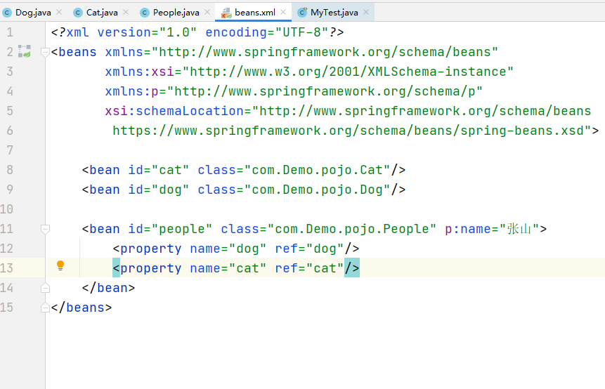

1 
2 
3 
4 
5 
6 
7 
9 
10 
11 
12 
13 
14 
15 
16 
Dog ja va 
Cat.java 
Peoplejava 
bea ns.xml 
import com.Demo.pojo.PeopIe; 
import org 
• junit. Test, 
M yTe stjava 
import org.springframework.context.ApplicationContext; 
import org . springframework . context . support . ClassPathXmtAppticationContext; 
public class My Test { 
@Test 
public void test(){ 
ApplicationContext context: new ClassPathXmIAppIicationContext( configLocation: "beans.xml") ; 
= context. getBean( s: "people" , 
People . class) ; 
People people 
people . getDog() . shout() ; 
people . getCat() . shout() ; 
1 — 284 m s 
284 ms 

* + ByName自动装配：

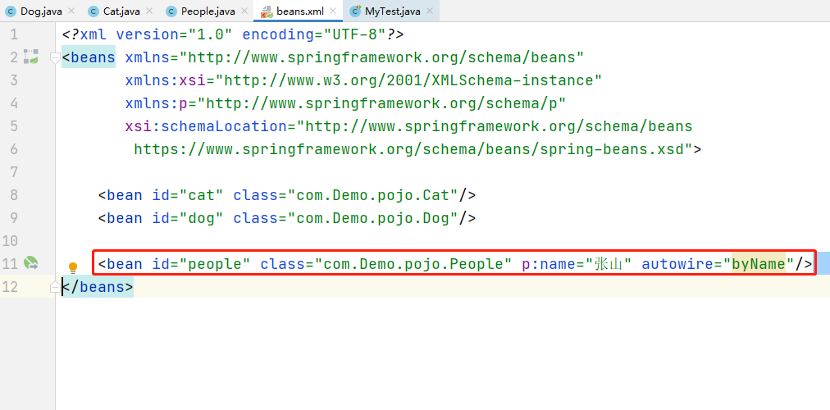

ByName：会自动在容器上下文中自动查找和自己对象set方法后面的值对应的bean ID

* + ByType自动装配：

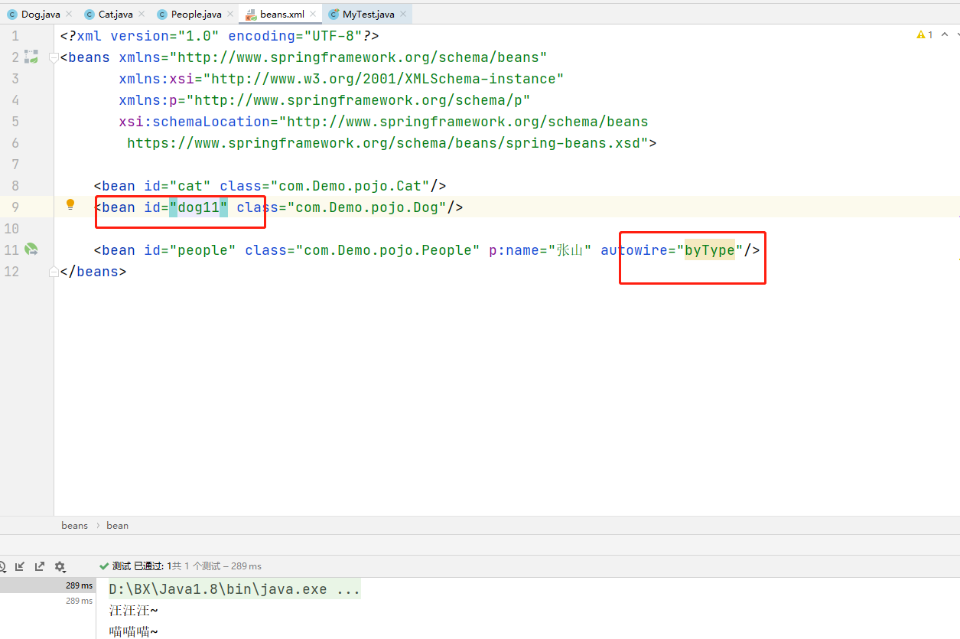

ByType：会自动在容器上下文中查找，和自己属性类型相同的bean

总结：

Byname的时候，需要保证所有Bean的ID唯一，并且这个Bean需要和自动注入的属性的Set方法的值一致。

Bytype的时候，需要保证所有Bean的Class唯一，并且这个Bean需要和自动注入属性的类型一致。（Bytype可以不用声明ID进行使用）

## 使用注解实现自动装配（重点）： jdk1.5支持的注解，Spring2.5就支持注解了。

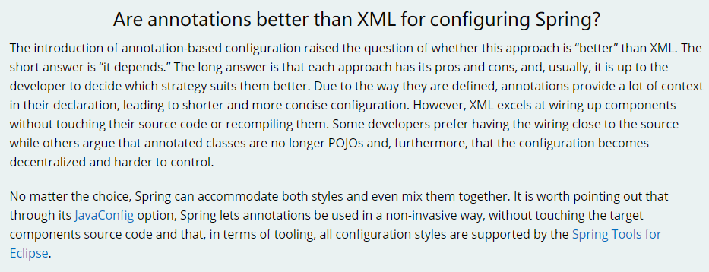

说明：

大多数情况下我们会使用注解来进行开发，因为XML是比较麻烦的。

要使用注解我们需要知道：

* + 导入约束（context约束）
    - xmlns:context="http://www.springframework.org/schema/context"
    - 导入约束的支持

<http://www.springframework.org/schema/context>

<https://www.springframework.org/schema/context/spring-context.xsd>

* + 配置注解的支持（这个是注解驱动的支持）
    - <context:annotation-config/>

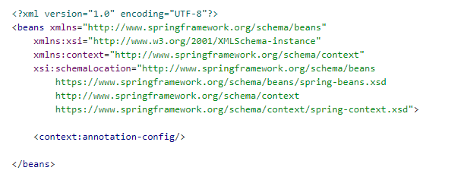

演示：

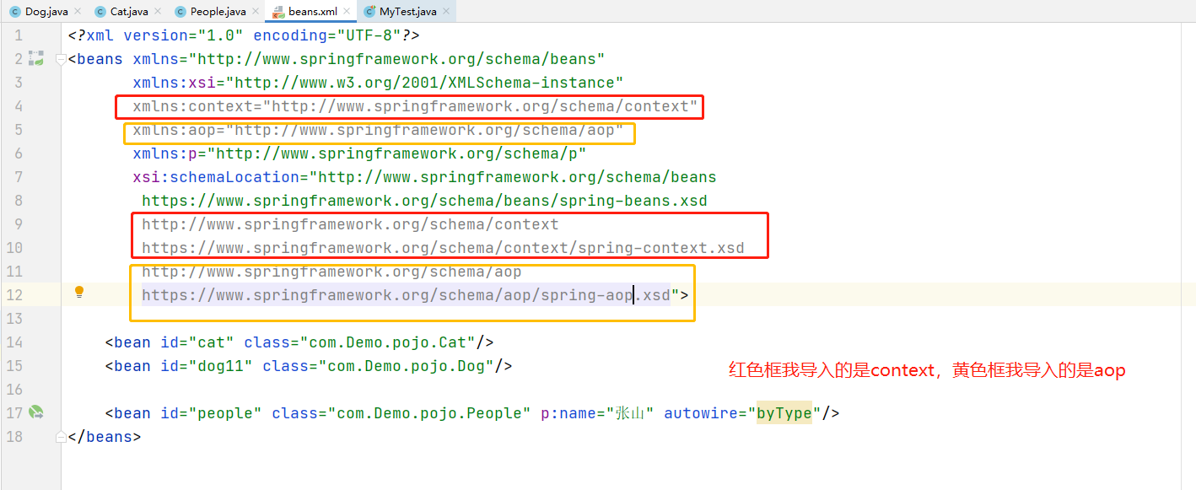

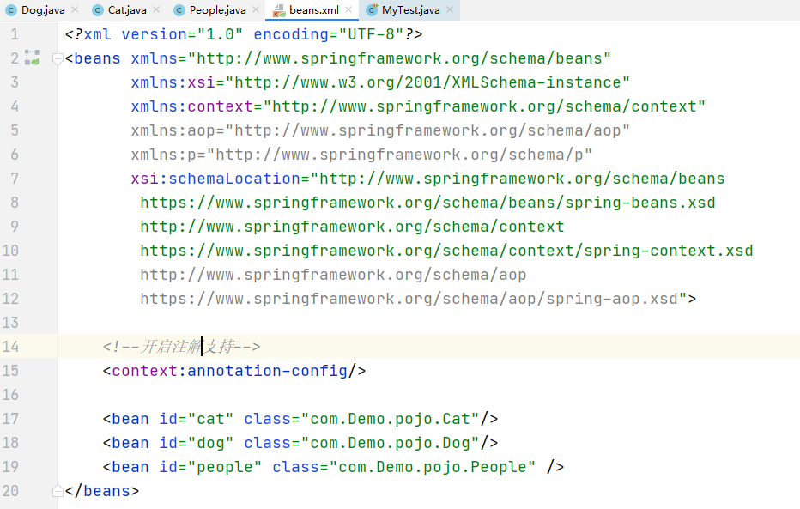

* + **@Autowired：**

Dog ja va 
Cat.java 
People.java 
package com.Demo.pojo; 
bea ns.xml 
MyTestja va 
1 
2 
3 
4 
6 
7 
8 
10 
12 
13 
14 
15 
16 
17 
18 
19 
20 
21 
22 
23 
import org . springframework . beans . factory . annotation . Autowired , 
public class People { 
//@Autowired/72J/9dH 
@Autowired 
private Cat cat; 
Autowired 
private Dog dog; 
private String name; 
public Cat getCat() { 
return cat; 
public void setCat(Cat cat) 
this . cat 
= cat; 
public Dog getDog() { 
ret 
I — 373 m s 
373 ms 
373 ms 

当然它还可以在Set方法使用：

Dog ja va 
19 
20 
21 
22 
23 
24 
25 
26 
27 
2 
3 
3 
32 
33 
34 
35 
36 
37 
38 
39 
41 
Cat.java 
People.java 
bea ns.xml 
MyTestja va 
public void setCat(Cat cat) 
this . cat 
= cat; 
public Dog getDog() 
return dog; 
Autowired 
public void setDog(Dog dog) 
this . dog 
= dog; 
getName( 
public String 
return name; 
public void setName(String name) 
this . name 
= name; 
@Override 
public String toString() 
retilrn "Peon1 e4" + 
1 — 373 m s 

去掉set方法演示：People.java

packagecom.Demo.pojo;

importorg.springframework.beans.factory.annotation.Autowired;

publicclassPeople{

*//@Autowired自动配置*

@Autowired

privateCatcat;

@Autowired

privateDogdog;

privateStringname;

publicCatgetCat(){

returncat;

}

publicDoggetDog(){

returndog;

}

publicStringgetName(){

returnname;

}

publicvoidsetName(Stringname){

this.name=name;

}

@Override

publicStringtoString(){

return"People{"+

"cat="+cat+

",dog="+dog+

",name='"+name+'\''+

'}';

}

}

Autowired扩展用法：

JAVA 
public class SimplemovieLister { 
private movieFinder movieFinder; 
= false) 
public void setmovieFinder(MovieFinder movieFinder) { 
this . movieFinder 
movieFinder; 

@Nullable 字段标记了这个注解说明这个字段可以为null。

@Nullable 字段实例1：

Dog ja va 
1 
2 
3 
4 
5 
7 
8 
9 
11 
13 
14 
15 
16 
17 
18 
19 
20 
21 
22 
23 
Cat.java 
package 
People.java 
com . Demo . pojo; 
bea ns.xml 
MyTestja va 
import org . springframework . beans . factory . annotation . Autowired , 
import org.springframework.tang. 
Nullable, 
public class People { 
//@Autowired/72J/9dH 
@Autowired 
private Cat cat; 
@Autowired 
private Dog dog; 
private String name; 
//People 
public 
String { 
this. name = 
ame 
public Cat getCat() { 
return cat; 
1 — 326 ms 
326 ms 

@Nullable 字段实例2：

@Autowired内代码：

Public @interface Autowired{

boolean required() default true;

}

Dog ja va 
Cat.java 
People.java 
package com.Demo.pojo; 
bea ns.xml 
MyTestja va 
1 
2 
3 
4 
5 
7 
8 
9 
10 
11 
13 
14 
15 
16 
17 
18 
19 
20 
21 
22 
23 
import org . springframework . beans . factory . annotation . Autowired , 
- import org . springframework . tang . Null able; 
public class People { 
e fAutowiredWrequiredßH:MaLse, 
false) 
rivate Cat cat • 
@Autowired 
private Dog dog; 
private String name; 
public Cat getCat() { 
return cat; 
public Dog getDog() { 
return dog; 
getName( 
public String 
retilrn nanle: 
1 _ 347 m s 
iT%n u L L 

当然我们也可以和@Qualifier配合使用

1 
2 
3 
4 
5 
6 
8 
9 
10 
12 
13 
15 
16 
17 
18 
19 
20 
21 
22 
23 
Dog ja va 
Cat.java 
People.java 
11 
bea ns.xml 
MyTestja va 
package com.Demo.pojo; 
import 
import 
- import 
public 
org . springframework . beans . factory . annotation . Autowired , 
org . springframework . beans . factory . annotation . Qualifier ; 
org . springframework . lang . Null able; 
class People { 
@Autowired 
= "catD") 
private Cat cat; 
@Autowired 
= "doqD") 
private Dog dog; 
private String name; 
public Cat getCat() 
return cat; 
public Dog getDog() 
return dog; 

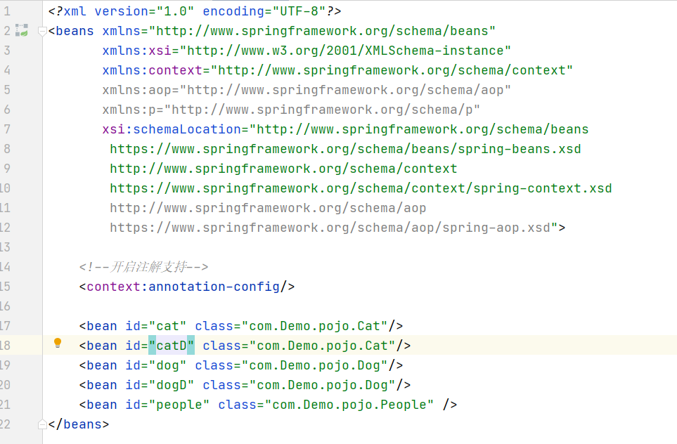

如果@Autowired自动装配的环境比较复杂（多属性），自动装配无法通过一个注解（@Autowired）完成的时候，我们可以使用@Qualifier(value = "ID")去配合@Autowired的使用，指定一个唯一的bean对象注入。

@Resource注解

@Resource是Java的原生注解方式，它会通过ID进行判断，当ID不符合时它会判断Class

Dog ja va 
Cat.java 
People.java 
11 
bea ns.xml 
MyTestja va 
1 
2 
3 
4 
6 
7 
9 
10 
12 
13 
14 
15 
16 
17 
18 
19 
20 
21 
22 
23 
I-I 
package com.Demo.pojo; 
import javax.annotation.Resource; 
public class People { 
@Resource 
private Cat cat; 
@Resourc 
private Dog dog; 
private String name; 
public Cat getCat() 
return cat; 
public Dog getDog() 
return dog; 
getName( 
public String 
return name; 
1 — 333 ms 
333 ms 

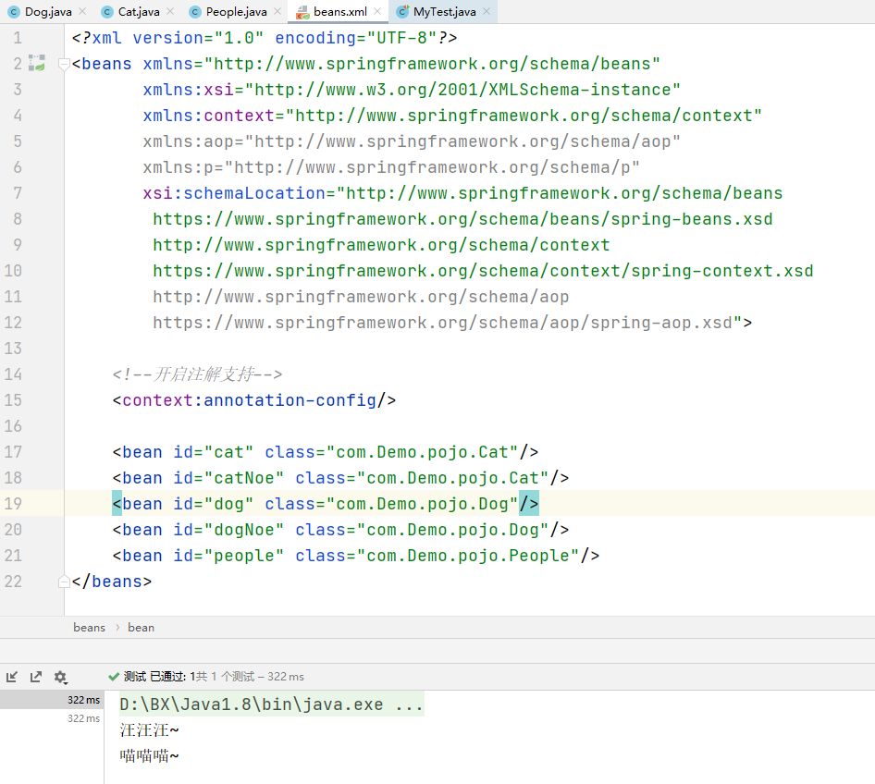

当然它也可以像@Qualifier一样进行指配装订

1 
2 
3 
4 
6 
7 
9 
10 
12 
13 
14 
15 
16 
17 
18 
19 
20 
21 
22 
23 
Dog ja va 
Cat.java 
People.java 
11 
bea ns.xml 
MyTestja va 
package com.Demo.pojo; 
import javax.annotation.Resource, 
public class People { 
@Resource(name = "catNoe") 
private Cat cat; 
@Resource 
private Dog dog; 
private String name; 
public Cat getCat() 
return cat; 
public Dog getDog() 
return dog; 
getName( 
public String 
return name; 

**@Resource和@Autowired的区别：**

@Autowired通过Bytype的方式实现，而且必须要求这个对象存在

@Resource默认是通过Byname的方式实现，如果找不到ID则通过Bytype进行实现，如果以上两种都找不到则报错@Resource就像是@Autowired和@Qualifier的集合体。

执行顺序不同：@Resource是先通过ID检测，而@Autowired是先通过Bytype检测

都可以放在属性字段上

都是用来自动装配的

@Autowired总结：

@Autowired：直接在属性上使用即可，也可以在set方式上使用

使用Autowired我们可以不用编写Set方法，前提是自动装配的属性在IOC（Sprinh）容器中存在且符合Byname，因为注解是用反射来实现的。

# 8.使用注解开发

在使用Spring4之后，要使用注解开发，必须要帮助aop的包导入了

org.springfra mework:spri ng -webmvc:5.3.2 
org.springfra mework:spring -aop:5.3.2 
org.springfra mework:spri ng -context:5.3 
org.springfra mework:spri ng -expression: 
spring-study (root) 

使用注解需要导入context约束，增加注解的支持

* + Bean
  + 属性如何注入
    - @Component:

等价于在applicationContext.xml中写入<bean id = "byname" class = "bytype"/>

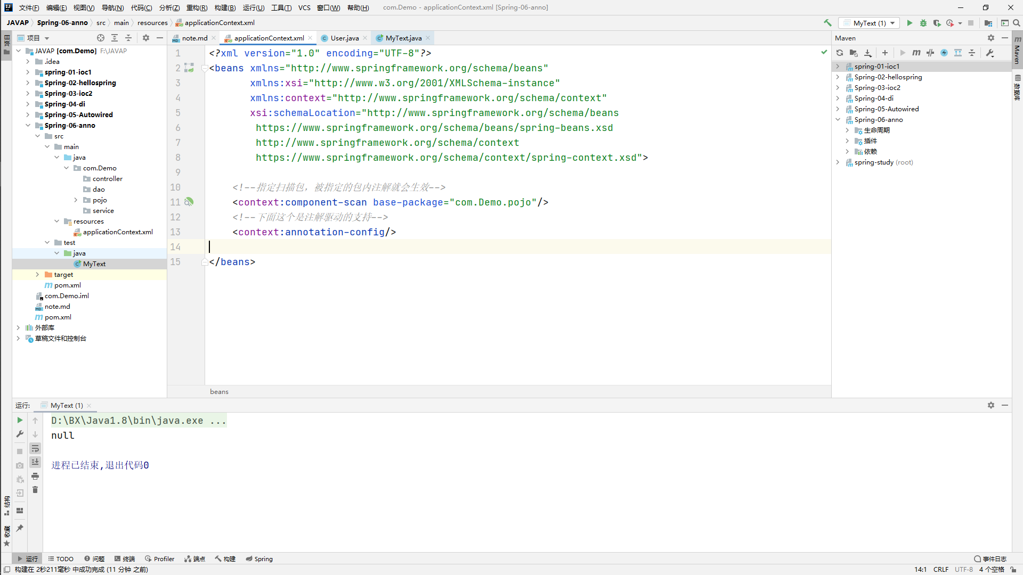

vcs 
) ) @ User 
com Demo POJO 
com.Demo - User.java [Spring-06-anno] 
ÆÄÜ(H) 
JAVAP Spring-06-anno src main java 
JAVA? [com.Demo] 
F: U AVA p 
. idea 
spring-Ol-iocl 
Spring-02-hellospring 
Spring-03-ioc2 
Spring-04-di 
Spring-05-Autowired 
Spring-06-anno 
mal n 
Java 
co m.Demo 
controller 
dao 
service 
resou rces 
a p plicationContext.xml 
test 
Java 
MyText 
ta rget 
pom.xml 
com.Demo.iml 
note. md 
pom.xml 
m 
MyText (1) 
note. md 
a p plicationContext.xml 
U ser. java 
MyTextja va 
1 
2 
3 
4 
5 
6 
7 
8 
9 
10 
11 
12 
13 
14 
15 
16 
17 
package com.Demo.pojo; 
import org . springframework . beans . factory . annotation . Value, 
//@Component3ØfÆapplicationContext.xmL 
"user " 
@Component 
public class User { 
public String name; 
public void setName(String name) 
this . name 
= name; 
Spring 
class; "com.Demo. 
pojo. User/ > 
Maven 
spring -01 -iocl 
Spring -02-hellospring 
Spring -03-ioc2 
Spri ng -04 -di 
Spri ng -05 -Autowi red 
Spri ng -06 -a nno 
spring-study (root) 
a 
D: . exe 
$ profiler 
C] (11 
CRLF 
UTF-8 

* + @Valuer

note. md 
1 
2 
3 
4 
5 
6 
7 
9 
10 
11 
12 
13 
14 
15 
16 
a p plica tionContext.xml 
U ser. java 
package com.Demo.pojo; 
MyTextja va 
import org . springframework . beans . factory . annotation . Value, 
import org . springframework . stereotype . Component; 
//@Component3ØfÆapplicationContext.xmL 
@Component 
public class User { 
public String name; 
public void setName(String name) { 
this . name 
= name; 
- "com.Demo.pojo.User/> 
class- 

@Value("")，相当于<bean id ="byname" class ="bytype" p:"name" value ="Arvin"/>，它相当于<property name="name" value="Arvin"/>

* + 衍生注解
    - @Compoent有几个衍生注解，我们在Web开发中会按MVC三层架构分层
      * dao层：@Repository
      * service层：@Service
      * controller层：@Controller

这四个注解功能是一样的，都代表将某个类注册到Spring容器中

* + 自动装配
    - -@Autowired:自动装配，通过类型(byType)。名字

* + *如果@Autowired不能唯一自动装配上属性，则需要通过@Qualifier(value="ID")*

* + -@Nullable:字段标记的注解，说明这个字段可以为null

* + -@Resource:自动装配，通过名字(byName)。类型

* + 作用域

@Scope("singleton")：单例模式

@Scope("prototype")：原型模式

## 小结

**XML与注解：**

* + XML更加万能，适用于任何场合，维护也简单方便
  + 注解不是自己的类无法进行使用，维护相对复杂

**建议：XML用来管理Bean，注解只负责完成属性的注入，我们在使用中只需要注意，必须让注解生效就需要开启注解的支持**

*<!--指定扫描包，被指定的包内注解就会生效-->*

<context:component-scanbase-package="com.Demo"/>

*<!--下面这个是注解驱动的支持-->*

<context:annotation-config/>